
О внесении изменения в приказ Министра внутренних дел Республики Казахстан от 8 мая 2015 года № 439 "Об утверждении регламента государственной услуги "Выдача лицензии на право занятия охранной деятельностью"
Утративший силу
Приказ Министра внутренних дел Республики Казахстан от 8 декабря 2018 года № 895. Зарегистрирован в Министерстве юстиции Республики Казахстан 21 декабря 2018 года № 17996. Утратил силу приказом Министра внутренних дел Республики Казахстан от 28 марта 2020 года № 261 (вводится в действие по истечении десяти календарных дней после дня его первого официального опубликования)
Сноска. Утратил силу приказом Министра внутренних дел РК от 28.03.2020 № 261 (вводится в действие по истечении десяти календарных дней после дня его первого официального опубликования).
ПРИКАЗЫВАЮ:
1. Внести в приказ Министра внутренних дел Республики Казахстан от 8 мая 2015 года № 439 "Об утверждении регламента государственной услуги "Выдача лицензии на право занятия охранной деятельностью" (зарегистрирован в Реестре государственной регистрации нормативных правовых актов за № 11368, опубликован 30 октября 2015 года в информационно-правовой системе "Әділет") следующее изменение:

Регламент государственной услуги "Выдача лицензии на право занятия охранной деятельностью", утвержденный указанным приказом, изложить в новой редакции согласно приложению к настоящему приказу.
2. Комитету административной полиции Министерства внутренних дел Республики Казахстан в установленном законодательством Республики Казахстан порядке обеспечить:
1) государственную регистрацию настоящего приказа в Министерстве юстиции Республики Казахстан;
2) в течение десяти календарных дней со дня государственной регистрации настоящего приказа направление его в Республиканское государственное предприятие на праве хозяйственного ведения "Республиканский центр правовой информации" для официального опубликования и включения в Эталонный контрольный банк нормативных правовых актов Республики Казахстан;
3) размещение настоящего приказа на интернет-ресурсе Министерства внутренних дел Республики Казахстан после его официального опубликования;
4) в течение десяти рабочих дней после государственной регистрации настоящего приказа представление в Юридический департамент Министерства внутренних дел Республики Казахстан сведений об исполнении мероприятий, предусмотренных подпунктами 1), 2) и 3) настоящего пункта.
3. Контроль за исполнением настоящего приказа возложить на курирующего заместителя министра внутренних дел Республики Казахстан.
4. Настоящий приказ вводится в действие по истечении десяти календарных дней после дня его первого официального опубликования.
Министр внутренних дел  Республики Казахстан  генерал-полковник полиции | К. Касымов
Приложение
к приказу Министра внутренних дел
Республики Казахстан
от 8 декабря 2018 года № 895
Утвержден приказом
Министра внутренних дел
Республики Казахстан
от 8 мая 2015 года № 439
Регламент государственной услуги "Выдача лицензии на право занятия
охранной деятельностью"
Глава 1. Общие положения
1. Государственная услуга "Выдача лицензии на право занятия охранной деятельностью" (далее – государственная услуга) оказывается на основании стандарта государственной услуги "Выдача лицензии на право занятия охранной деятельностью", утвержденного приказом Министра внутренних дел Республики Казахстан от 16 марта 2015 года № 236 (зарегистрирован в Реестре государственной регистрации нормативных правовых актов за № 11143) (далее – Стандарт), территориальными подразделениями Министерства внутренних дел Республики Казахстан (далее – услугодатель).
Прием документов и выдача результата оказания государственной услуги осуществляется через веб-портал "электронного правительства" www.egov.kz или веб-портал www.elicense.kz (далее – Портал).
2. Форма оказания государственной услуги: электронная.
3. Результат оказания государственной услуги – лицензия, переоформление, дубликат лицензии на право занятия охранной деятельностью, выданные юридическим лицам, либо мотивированный ответ об отказе в выдаче лицензии.
Глава 2. Описание порядка действий структурных подразделений (работников) услугодателя в процессе оказания государственной услуги
4. Основанием для начала процедуры (действия) по оказанию государственной услуги является направление услугодателю заявления и документов юридического лица (далее – услугополучателя), предусмотренных в пункте 9 Стандарта, необходимых для оказания государственной услуги, в форме электронного документа через Портал.
5. Содержание каждой процедуры (действия), входящей в состав процесса оказания государственной услуги с указанием длительности выполнения:
при выдаче лицензии:
1) руководитель услугодателя определяет исполнителя заявления – время исполнения 1 час;
2) ответственный работник территориального подразделения по контролю за охранной деятельностью (далее – КОД), проверяет полноту представленных документов. В случае предоставления услугополучателем неполного пакета документов согласно перечню, предусмотренному пунктом 9 Стандарта и (или) документов с истекшим сроком действия, направляется мотивированный отказ в дальнейшем рассмотрении заявления – срок исполнения два рабочих дня;
3) ответственный работник территориального подразделения КОД изучает представленные документы и проверяет услугополучателя на предмет соответствия квалификационным требованиям из соответствующих информационных систем через шлюз "электронного правительства" (сведения о документах, удостоверяющих личность, о государственной регистрации в качестве юридического лица, об отсутствии судимости, о непривлечении к уголовной и административной ответственности, об уплате в бюджет лицензионного сбора), а также путем направления требования в Управление Комитета по правовой статистике и специальным учетам Генеральной прокуратуры Республики Казахстан (далее – УКПСиСУ) – срок исполнения шесть рабочих дней;
4) ответственный работник территориального подразделения КОД проверяет услугополучателя на предмет проверки лиц, уволенных по отрицательным мотивам с должности охранника либо руководителя частной охранной организации – время исполнения 6 часов;
5) ответственный работник территориального подразделения КОД после проведения соответствующей проверки и получения необходимых документов, в бумажном формате составляет рапорт (справку) на имя своего руководителя с приложением документов на право выдачи лицензии и формирует в информационной системе "Государственная база данных "Е-лицензирование" (далее – ИС "ГБД "Е-лицензирование") результат оказания государственной услуги. Руководитель услугодателя подписывает электронный результат и осуществляет его выдачу посредством портала – срок исполнения один рабочий день.
Результат государственной услуги направляется услугополучателю в "личный кабинет" в форме электронного документа, удостоверенного электронной цифровой подписью (далее – ЭЦП) уполномоченного лица услугодателя;
при переоформлении лицензии:
1) руководитель услугодателя определяет исполнителя заявления – время исполнения 1 час;
2) ответственный работник территориального подразделения КОД проверяет полноту предоставленных документов. В случае предоставления услугополучателем неполного пакета документов согласно перечню, предусмотренному пунктом 9 Стандарта и (или) документов с истекшим сроком действия, направляется мотивированный отказ в дальнейшем рассмотрении заявления – срок исполнения два рабочих дня;
3) ответственный работник территориального подразделения КОД изучает представленные документы и проверяет услугополучателя на предмет соответствия квалификационным требованиям из соответствующих информационных систем через шлюз "электронного правительства" (сведения о документах, удостоверяющих личность, о государственной регистрации в качестве юридического лица, юридическом адресе, об отсутствии судимости, о непривлечении к уголовной и административной ответственности, об уплате в бюджет лицензионного сбора) – время исполнения 5 часов;
4) ответственный работник территориального подразделения КОД после проведения соответствующей проверки, в бумажном формате составляет рапорт (справку) на имя своего руководителя с приложением документов на право переоформления лицензии и формирует в ИС "ГБД "Е-лицензирование" результат оказания государственной услуги. Руководитель услугодателя подписывает электронный результат и осуществляет его выдачу посредством портала – время исполнения 2 часа.
Результат государственной услуги направляется услугополучателю в "личный кабинет" в форме электронного документа, удостоверенного ЭЦП уполномоченного лица услугодателя;
при выдаче дубликата лицензии:
1) руководитель услугодателя определяет исполнителя заявления – время исполнения 1 час;
2) ответственный работник территориального подразделения КОД проверяет полноту предоставленных документов. В случае предоставления услугополучателем неполного пакета документов согласно перечню, предусмотренному пунктом 9 Стандарта и (или) документов с истекшим сроком действия, направляется мотивированный отказ в дальнейшем рассмотрении заявления – срок исполнения один рабочий день;
3) ответственный работник территориального подразделения КОД изучает представленные документы и проверяет услугополучателя на предмет соответствия квалификационным требованиям из соответствующих информационных систем через шлюз "электронного правительства" (сведения о документах, удостоверяющих личность, о государственной регистрации в качестве юридического лица, юридическом адресе, об отсутствии судимости, о непривлечении к уголовной и административной ответственности, об уплате в бюджет лицензионного сбора) – время исполнения 5 часов;
4) ответственный работник территориального подразделения КОД после проведения соответствующей проверки, в бумажном формате составляет рапорт (справку) на имя своего руководителя с приложением документов на право выдачи дубликата лицензии и формирует в ИС "ГБД "Е-лицензирование" результат оказания государственной услуги. Руководитель услугодателя подписывает электронный результат и осуществляет его выдачу посредством портала – время исполнения 2 часа.
Результат государственной услуги направляется услугополучателю в "личный кабинет" в форме электронного документа, удостоверенного ЭЦП уполномоченного лица услугодателя.
Глава 3. Описание порядка взаимодействия структурных подразделений (работников) услугодателя в процессе оказания государственной услуги
6. Перечень структурных подразделений (работников) услугодателя, участвующих в процессе оказания государственной услуги:
1) руководитель услугодателя;
2) работник территориального подразделения КОД услугодателя;
3) работник территориального УКПСиСУ.
7. Описание последовательности процедур (действий) между структурными подразделениями (работниками) с указанием длительности каждой процедуры (действия):
при выдаче лицензии:
1) направление руководителем услугодателя заявления в подразделение КОД в течение 1 часа;
2) проверка полноты предоставленных документов ответственным работником территориального подразделения КОД. В случае предоставления услугополучателем неполного пакета документов согласно перечню, предусмотренному пунктом 9 Стандарта и (или) документов с истекшим сроком действия, направляется мотивированный отказ в дальнейшем рассмотрении заявления, в течение двух рабочих дней;
3) изучение представленных документов и проверка услугополучателя на предмет соответствия квалификационным требованиям из соответствующих информационных систем через шлюз "электронного правительства" (сведения о документах, удостоверяющих личность, о государственной регистрации в качестве юридического лица, об отсутствии судимости, о непривлечении либо освобождении от уголовной и административной ответственности, об уплате в бюджет лицензионного сбора), а также путем направления требования в УКПСиСУ и получение ответа в течение шести рабочих дней;
4) проверка среди лиц, уволенных по отрицательным мотивам с должности охранника либо руководителя частной охранной организации, в течение 6 часов;
5) после проведения соответствующей проверки и получения необходимых дополнительных документов от работника УКПСиСУ, составление рапорта (справки) в бумажном формате на имя руководителя услугодателя с приложением документов на право выдачи лицензии и формирование в ИС "ГБД "Е-лицензирование" результата оказания государственной услуги. Изучение представленных документов и подписание руководителем услугодателя электронного документа посредством ЭЦП, выдача результата через портал путем направления в "личный кабинет" услугополучателя – срок исполнения один рабочий день;
при переоформлении лицензии:
1) направление руководителем услугодателя заявления в подразделение КОД в течение 1 часа;
2) проверка полноты предоставленных документов ответственным работником территориального подразделения КОД. В случае предоставления услугополучателем неполного пакета документов согласно перечню, предусмотренному пунктом 9 Стандарта и (или) документов с истекшим сроком действия, направляется мотивированный отказ в дальнейшем рассмотрении заявления, в течение двух рабочих дней;
3) изучение представленных документов и проверка услугополучателя на предмет соответствия квалификационным требованиям из соответствующих информационных систем через шлюз "электронного правительства" (сведения о документах, удостоверяющих личность, о государственной регистрации в качестве юридического лица, юридическом адресе, об отсутствии судимости, о непривлечении либо освобождении от уголовной и административной ответственности, об уплате в бюджет лицензионного сбора) в течение 5 часов;
4) после проведения соответствующей проверки, составление рапорта (справки) на имя руководителя услугодателя в бумажном формате с приложением документов на право переоформления лицензии и формирование в ИС "ГБД "Е-лицензирование" результата оказания государственной услуги. Изучение представленных документов и подписание руководителем услугодателя электронного документа посредством ЭЦП, выдача результата через портал путем направления в "личный кабинет" услугополучателя в течение 2 часов;
при выдаче дубликата лицензии:
1) направление руководителем услугодателя заявления в подразделение КОД в течение 1 часа;
2) проверка полноты предоставленных документов ответственным работником территориального подразделения КОД. В случае предоставления услугополучателем неполного пакета документов согласно перечню, предусмотренному пунктом 9 Стандарта и (или) документов с истекшим сроком действия, направляется мотивированный отказ в дальнейшем рассмотрении заявления, в течение одного рабочего дня;
3) изучение представленных документов и проверка услугополучателя на предмет соответствия квалификационным требованиям из соответствующих информационных систем через шлюз "электронного правительства" (сведения о документах, удостоверяющих личность, о государственной регистрации в качестве юридического лица, юридическом адресе, об отсутствии судимости, о непривлечении либо освобождении от уголовной и административной ответственности, об уплате в бюджет лицензионного сбора) в течение 5 часов;
4) после проведения соответствующей проверки, составление рапорта (справки) на имя руководителя услугодателя в бумажном формате с приложением документов на право выдачи дубликата лицензии и формирование в ИС "ГБД "Е-лицензирование" результата оказания государственной услуги. Изучение представленных документов и подписание руководителем услугодателя электронного документа посредством ЭЦП, выдача результата через портал путем направления в "личный кабинет" услугополучателя в течение 2 часов.
В случае наличия оснований для отказа в оказании государственной услуги, предусмотренных пунктом 10 Стандарта, подготавливается и направляется мотивированный ответ об отказе в оказании государственной услуги.
Глава 4. Описание порядка использования информационных систем в процессе оказания государственной услуги
8. Структурно-функциональные единицы, которые участвуют в процессе оказания услуги (далее – СФЕ):
1) портал электронного правительства (далее – ПЭП);
2) шлюз электронного правительства (далее – ШЭП);
3) платежный шлюз электронного правительства (далее – ПШЭП);
4) информационная система "Государственная база данных "Е-лицензирование" (далее – ИС ГБД "Е-лицензирование");
5) информационная система "Государственная база данных "Юридические лица" (далее – ИС ГБД "ЮЛ");
6) услугодатель.
9. Пошаговые действия и решения услугополучателя (диаграмма № 1 функционального взаимодействия информационных систем) приведены в приложении 1 к настоящему Регламенту:
1) услугополучатель осуществляет регистрацию на ПЭП с помощью своего регистрационного свидетельства ЭЦП (осуществляется для незарегистрированных услугополучателей на ПЭП);
2) процесс 1 – ввод услугополучателем бизнес-идентификационного номера (далее – БИН) и пароля (процесс авторизации) на ПЭП для получения услуги;
3) условие 1 – проверка на ПЭП подлинности данных об услугополучателе через БИН и пароль;
4) процесс 2 – формирование ПЭП сообщения об отказе в авторизации в связи с имеющимися нарушениями в данных услугополучателя;
5) процесс 3 – выбор услугополучателем государственной услуги, указанной в настоящем регламенте, вывод на экран формы заявления для оказания услуги и заполнение услугополучателем формы с учетом ее структуры и форматных требований с прикреплением необходимых документов в электронном виде, указанных в пункте 9 Стандарта, выбор регистрационного свидетельства ЭЦП для удостоверения (подписания) заявления;
6) процесс 4 – оплата услуги на ПШЭП, а затем эта информация поступает в ИС ГБД "Е-лицензирование", либо прикрепление квитанции в электронном (сканированном) виде;
7) условие 2 – проверка в ИС ГБД "Е-лицензирование" факта оплаты за оказание услуги;
8) процесс 5 – формирование сообщения об отказе в запрашиваемой услуге, в связи с отсутствием оплаты за оказание услуги в ИС ГБД "Е-лицензирование";
9) процесс 6 – выбор услугополучателем регистрационного свидетельства ЭЦП для удостоверения (подписания) запроса;
10) условие 3 – проверка на ПЭП срока действия регистрационного свидетельства ЭЦП и отсутствия в списке отозванных (аннулированных) регистрационных свидетельств, а также соответствия идентификационных данных между БИН указанным в запросе, и БИН указанным в регистрационном свидетельстве ЭЦП;
11) процесс 7 – формирование сообщения об отказе в запрашиваемой услуге в связи с не подтверждением подлинности ЭЦП услугополучателя;
12) процесс 8 – удостоверение (подписание) посредством ЭЦП услугополучателя заполненной формы (введенных данных) запроса на оказание услуги;
13) процесс 9 – регистрация электронного документа (запроса услугополучателя) в ИС ГБД "Е-лицензирование" и обработка запроса в ИС ГБД "Е-лицензирование";
14) условие 4 – проверка услугодателем соответствия услугополучателя квалификационным требованиям и основаниям для выдачи лицензии;
15) процесс 10 – формирование сообщения об отказе в запрашиваемой услуге в связи с имеющимися нарушениями в данных услугополучателя в ИС ГБД "Е-лицензирование";
16) процесс 11 – получение услугополучателем результата услуги (электронная лицензия), сформированной ПЭП. Электронный документ формируется с использованием ЭЦП уполномоченного лица услугодателя.
10. Пошаговые действия и решения услугодателя (диаграмма № 2 функционального взаимодействия информационных систем) приведены в приложении 1 к настоящему Регламенту:
1) процесс 1 – ввод сотрудником услугодателя логина и пароля (процесс авторизации) в ИС ГБД "Е-лицензирование" для оказания государственной услуги;
2) условие 1 – проверка в ИС ГБД "Е-лицензирование" подлинности данных о зарегистрированном сотруднике услугодателя через логин и пароль;
3) процесс 2 – формирование ИС ГБД "Е-лицензирование" сообщения об отказе в авторизации в связи с имеющимися нарушениями в данных сотрудника услугодателя;
4) процесс 3 – выбор сотрудником услугодателя услуги, указанной в настоящем Регламенте, вывод на экран формы запроса для оказания услуги и ввод сотрудником услугодателя данных услугополучателя;
5) процесс 4 – направление запроса через ШЭП в ИС ГБД "ЮЛ" о данных услугополучателя;
6) условие 2 – проверка наличия данных услугополучателя в ИС ГБД "ЮЛ";
7) процесс 5 – формирование сообщения о невозможности получения данных в связи с отсутствием данных услугополучателя в ИС ГБД "ЮЛ";
8) процесс 6 – регистрация запроса в ИС ГБД "Е-лицензирование" и обработка услуги в ИС ГБД "Е-лицензирование";
9) условие 3 – проверка услугодателем соответствия потребителя квалификационным требованиям и основаниям для выдачи лицензии;
10) процесс 7 – формирование сообщения об отказе в запрашиваемой услуге в связи с имеющимися нарушениями в данных услугополучателя в ИС ГБД "Е-лицензирование";
11) процесс 8 – получение услугополучателем результата услуги (электронная лицензия), сформированной ИС ГБД "Е-лицензирование". Электронный документ формируется с использованием ЭЦП уполномоченного лица услугодателя.
Подробное описание последовательности процедур (действий), порядка взаимодействия структурных подразделений (работников) услугодателя в процессе оказания государственной услуги, а также описание порядка использования информационных систем в процессе оказания государственной услуги отражено в справочнике бизнес-процессов оказания государственной услуги согласно приложению 2 к настоящему Регламенту.
Приложение 1
к Регламенту государственной услуги
"Выдача лицензии на право занятия
охранной деятельностью"
Пошаговые действия и решения услугополучателя
Диаграмма № 1 функционального взаимодействия информационных систем

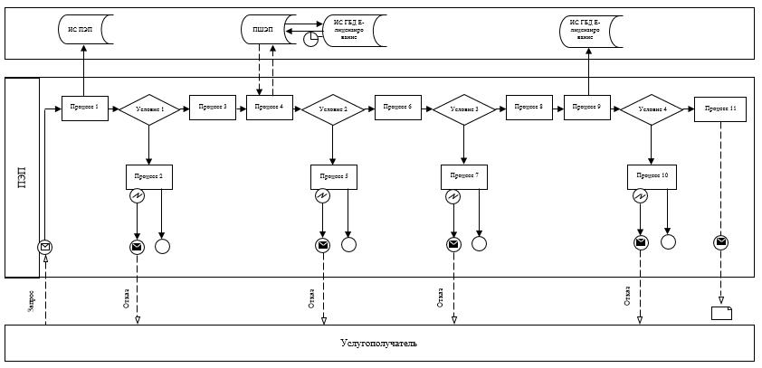

Пошаговые действия и решения услугодателя
Диаграмма № 2 функционального взаимодействия информационных систем

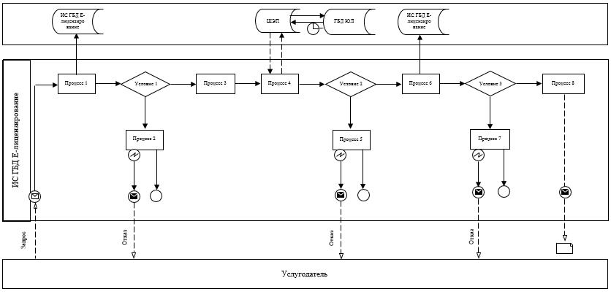

Приложение 2 к Регламенту
государственной услуги
"Выдача лицензии на право
занятия охранной деятельностью"
Справочник бизнес-процессов оказания государственной услуги
"Выдача лицензии на право занятия охранной деятельностью"
(наименование государственной услуги)

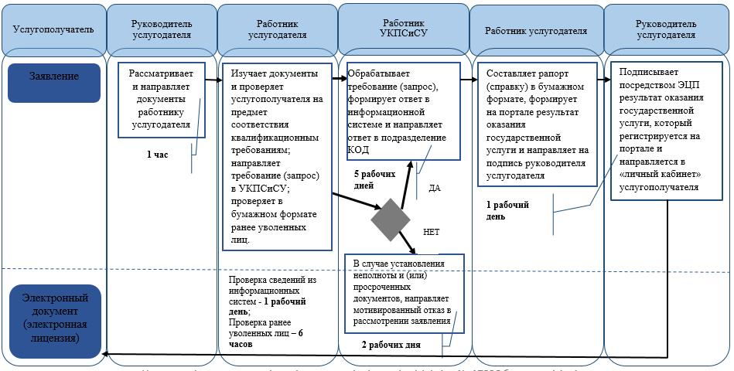

При переоформлении лицензии:

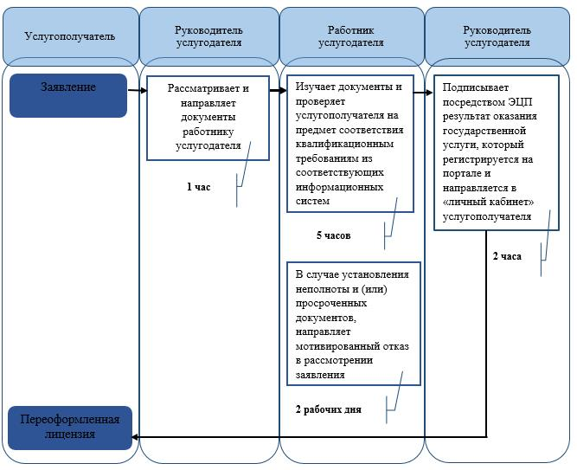

При выдаче дубликата лицензии:

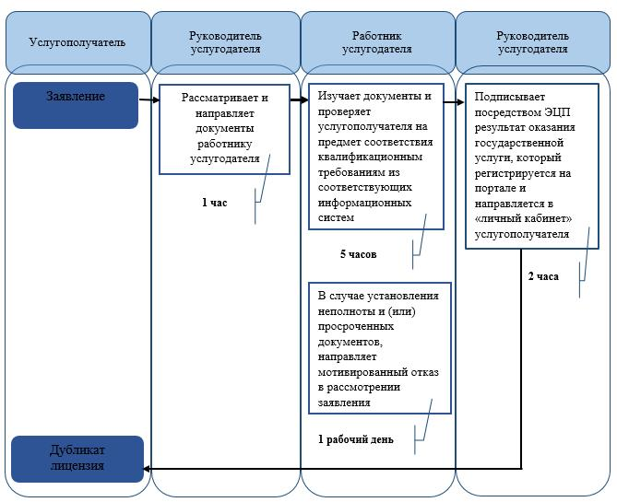

Условные обозначения:

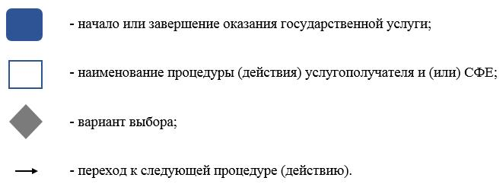

© 2012. РГП на ПХВ «Институт законодательства и правовой информации Республики Казахстан» Министерства юстиции Республики Казахстан

